Оглавление
Пространственные данные и временные ряды. 3
пространственных данных является 3
Под временным рядом 4
Модель парной регрессии 4
Меры отклонений 4
Плюсы и минусы разных мер отклонений 4
Метод наименьших квадратов (МНК) 4
оценку коэффициентов 4
Линейная регрессионная модель с двумя переменными 5
объясняемой (зависимой) переменной, а Xt - объясняющей (независимой) или регрессором. Уравнение, приведенное выше, также называется регрессионным уравнением. 5
Природа ошибок eps_t см. страница 9 лекции. 5
Основные гипотезы (если они выполнены, то линейная регрессионная модель называется нормальной линейной регрессионной моделью) 5
гомоскедастичностью, 5
гетероскедастичностью. 5
Автокорреляция ошибок 5
Теорема Гаусса-Маркова.(доказательство 11-14). 6
Находим дисперсию ошибок (сигма^2) 6
Метод максимального правдоподобия (ММП). 6
Основные моменты: 6
Статистические свойства МНК оценок параметров регрессии. 7
Распределение оценки дисперсии ошибок s^2 (она же сигма^2- с крышкой). 7
Независимость s^2 и МНК оценок a,b-с крышкой.(есть доказательство Магнус 49) 7
Проверка гипотезы b = b_0 7
Принимаем гипотезу H_0: b = b_0 7
Доверительный интервал 8
Доверительный интервал 8
Анализ вариации(разброс) зависимой переменной в регрессии(TSS, RSS, ESS). 8
Статистика R^2 – коэффициент детерминации. 8
F-статистика для проверки гипотезы H0: b – b_0 = 0; 8
Модель множественной регрессии. 9
Основные гипотезы (если они выполнены, то модель называется Нормальной Линейной Регрессионной) 9
Матричный вид этих гипотез. 9
Теорема Гаусса-Маркова для множественной регрессии. 10
Статистические свойства МНК-оценок. 10
Оценка дисперсии ошибок сигма^2 (оценка sigma^2 это s^2). Распределение s^2. 10
R^2 множественной регрессии. 10
Скорректированный R^2 (R^2_adj) взялася из-за недостатков R^2. 11
Свойства скорректированного R^2 (и вообще мы считали его разным, поэтому можно не брать формулу написанную выше). 11
Проверка гипотез. 11
Т-статистика Стьюдента(проверка отдельных значений коэффициентов betta_i) 11
F-статистика Фишера(проверяем что все коэффициенты betta = 0). Использует R^2. 12
Тест Чоу 12
Две выборки, строим модели по ним, вопрос совпадают ли модели (то есть совпадают ли коэффициенты betta_i при каждом регрессоре, пример зп мужчин и женщин) + разбор доказательства. 12
Мультиколлинеарность 13
В теормине есть про то, что у нас тогда матрица X должна иметь линейно независимые столбцы, иначе нельзя считать МНК 13
Характерные признаки мультикол(3 штуки). 13
Что предпринять в случае мультикол (7 штук, того что можно сделать). 13
Фиктивные переменные 13
Замещающие переменные. 13
Частная корреляция. 14
Алгоритм высчитывания частной корреляции. Цель определить корреляцию между x1 и y устранив влияние x2. 14
Связь с R^2 и просто формула для частной корреляции. 14
Процедура пошагового отбора переменных 15
Опишем процедуру присоединения-удаления(2 шага, второй шаг разбит на два подшага). 15
Спецификация модели 15
Табличка хороша 15
Выводы 15
Временной ряд. 16
Строгая стационарность ряда (стационарность в узком смысле) 16
Стационарный в широком смысле ряд (слабо стационарный) 16
Гауссовский ряд 16
Автокорреляция и автоковариация 17
Коррелограмма 17
Процесс Белого Шума (БШ) 17
Гауссовский Белый Шум 17
Процесс авторегрессии 18
Авторегрессия порождает стационарный ряд если: 18
Оператор запаздывания 18
Необходимое и достаточное условие стационарности авторегрессионной модели? (уравнение a(z)) 19
Система Юла-Уокера. 19
Процесс скользящего среднего порядка q (MA(q)) 19
В матричном виде MA(q) и оператор запаздывания L. 19
Автоковариация и автокорреляция для MA(q) 20
Физический смысл MA(q)? 20
Обратимость процессов AR(p) и MA(q) (авторегрессии и скользящего среднего) 20
Смешанный процесс авторегрессии – скользящего среднего (процесс авторегрессии с остатками в виде скользящего среднего) 21
Свойства ARMA(p,q) смешанный процесс авторегрессии и скользящего среднего (стационарность) 21
Условие обратимости ARMA? 21
Стационарный процесс ARMA всегда можно представить MA(беск), при выполнении условия обратимости ARMA можно представить AR(беск) 22
Предпосылка для обоснования использования ARMA(p,q). Выбор коэффициентов p, q в зависимости от того, суммой каких процессов является 22
Суммы AR(p) и MA(q) и что получаем (MA(q1) + MA(q2) = MA, остальное дает ARMA) 22
Использование ARMA а не AR(беск) и MA(беск) с целью экономичности(много коэффициентов оценивать = плохо). 22
ARMA учитывающие сезонность. Сезонная авторегрессия первого порядка SAR(1) (SAR(1) стационарная модель) 23
ARMA учитывающие сезонность. Модель сезонного скользящего среднего первого порядка SMA(1) (SMA(1) стационарная модель) 23
Автокорреляции в SAR(1) и SMA(1) 23
Аддитивные сезонные модели ARMA((1,4),1) и ARMA((1,4),1) 23
Мультипликативные спецификации 24
Подбор стационарной модели ARMA для ряда наблюдений 24
Идентификация стационарной модели ARMA.(+ поведение автокорреляционной функции процессов AR(p) и MA(q)) 24
Автокорреляция ARMA(p,q) процесса и частная автокорреляционная. 25
Значение частной автокорреляционной функции ARMA(p, q) через автокорреляционную. 25
Поведение автокорр. и частных автокорреляционных функций. 25
Нестационарный процесс авторегрессии-интегрированного скользящего среднего ARIMA (p,d,q). Подход Бокса-Дженкинса построения модели типа ARIMA (p,d,q) по реализации временного ряда. 26

Пространственные данные и временные ряды.

пространственных данных является

Примером пространственных данных является, например, набор сведений (объем производства, количество работников, доход и другое) по разным фирмам в один и тот же момент времени (пространственный срез). Другим примером могут являться данные по курсам покупки/продажи наличной валюты в какой-то день по обменным пунктам Москвы.

Под временным рядом понимается последовательность наблюдений значений некоторой переменной, произведенных через равные промежутки времени. Если принять длину такого промежутка за единицу времени (год, квартал, день и т. п), то можно считать, что последовательные наблюдения x1, ..., xn произведены в моменты t = 1, ..., n.

Модель парной регрессии
Пусть у нас есть набор значений двух переменных Xt, Yt, t = 1, ..., n; можно отобразить пары (Xt , Yt ) точками на плоскости.
Предположим, что нашей задачей является подобрать ("подогнать") функцию Y = f(X) из параметрического семейства функций f(X,β), "наилучшим" способом описывающую зависимость Y от X, то есть выбрать наилучшее значение β-с крышкой.

Меры отклонений
В качестве меры отклонений функции f(Xt, β) от набора наблюдений (Yt) можно взять:
- Сумму квадратов отклонений
- Сумму модулей отклонений
- Более сложная (например ф. Хубера) см. стр. 5 в лекции
Плюсы и минусы разных мер отклонений. см. 6 страницу лекций.

Метод наименьших квадратов (МНК)
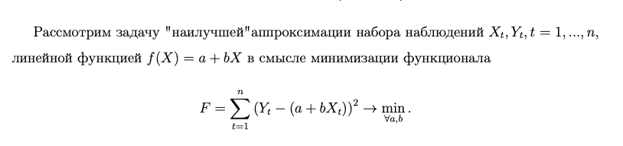
оценку коэффициентов
Находим оценку коэффициентов (a, b с крышками) из необходимого условия экстремума (частные производные функционала = 0).
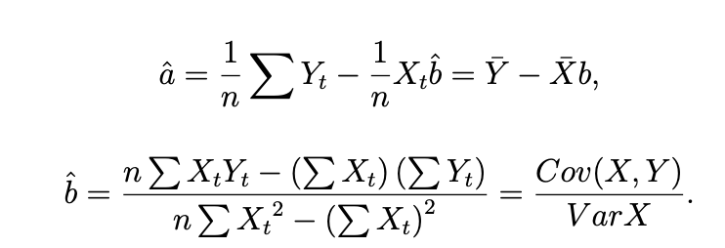

Линейная регрессионная модель с двумя переменными
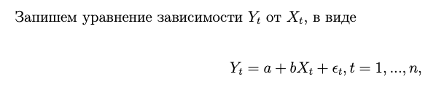
где X - неслучайная (детерминированная) величина, а Yt, eps_t - случайные величины, Yt называется
объясняемой (зависимой) переменной, а Xt - объясняющей (независимой) или регрессором. Уравнение, приведенное выше, также называется регрессионным уравнением.

Природа ошибок eps_t см. страница 9 лекции.

Таким образом, можно считать, что eps_t случайная величина с некоторой функцией распределения, которой соответствует функция распределения случайной величины Yt.

Основные гипотезы (если они выполнены, то линейная регрессионная модель называется нормальной линейной регрессионной моделью)

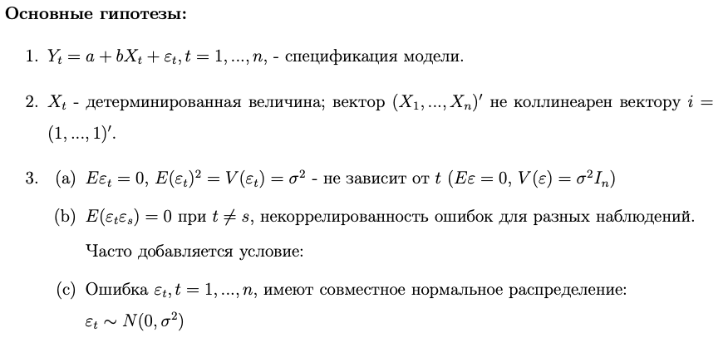
Условие 3(а) – независимость дисперсии ошибок от номера наблюдения называется
гомоскедастичностью, случай когда это условие не выполняется называют

гетероскедастичностью.

Автокорреляция ошибок
Условие 3(b) указывает на некоррелированность ошибок для разных наблюдений. Оно часто нарушается когда имеем дело с вр. рядами.
В случае, когда это условие не выполняется, говорят об автокорреляции ошибок.

Теорема Гаусса-Маркова.(доказательство 11-14).
Оценки коэффициентов (a,b – с крышкой) полученные МНК являются наиболее эффективными (в смысле наименьшей дисперсии) оценками в классе линейных несмещенных оценок.
Получили оценки МНК раньше.
2) Их несмещенность
3) Нашли дисперсию оценок коэффициентов (a, b – с крышкой).
4) Показываем, что дисперсия оценок полученных МНК является наименьшей в классе всех линейных несмещенных оценок.

Находим дисперсию ошибок (сигма^2)
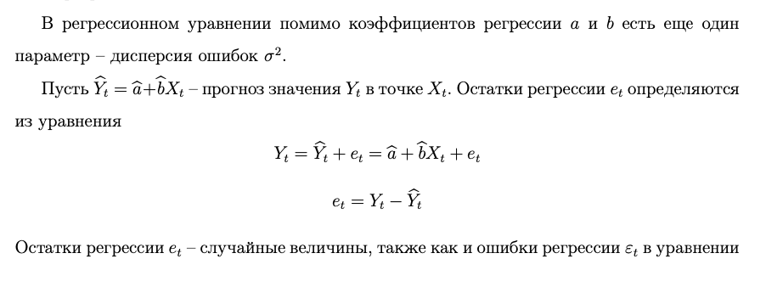
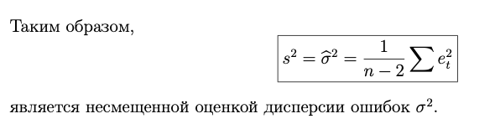
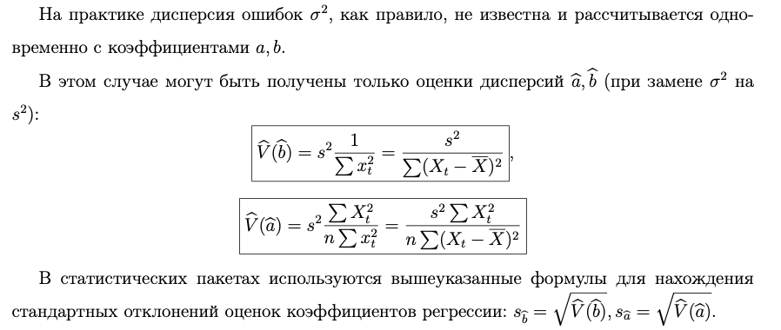

Метод максимального правдоподобия (ММП).

Основные моменты:
- ММП помогает ответить на вопрос «каковы наиболее вероятные значения параметров модели (a,b и сигма^2) для данного набора наблюдений.
- Составили функцию правдоподобия и она достигает максимум в той же точке что и логарифм от функции правдоподобия. (L и ln(L)).
- Оценки ММП и МНК для a,b совпадают (a,b – с крышкой). Для сигма^2(с крышкой) не совпадают, но при этом обе имеют право на существование. Но при этом помним, что сигма^2(с крышкой) при МНК несмещенная, следовательно для ММП смещенная.
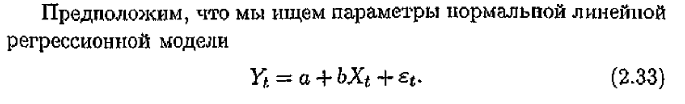
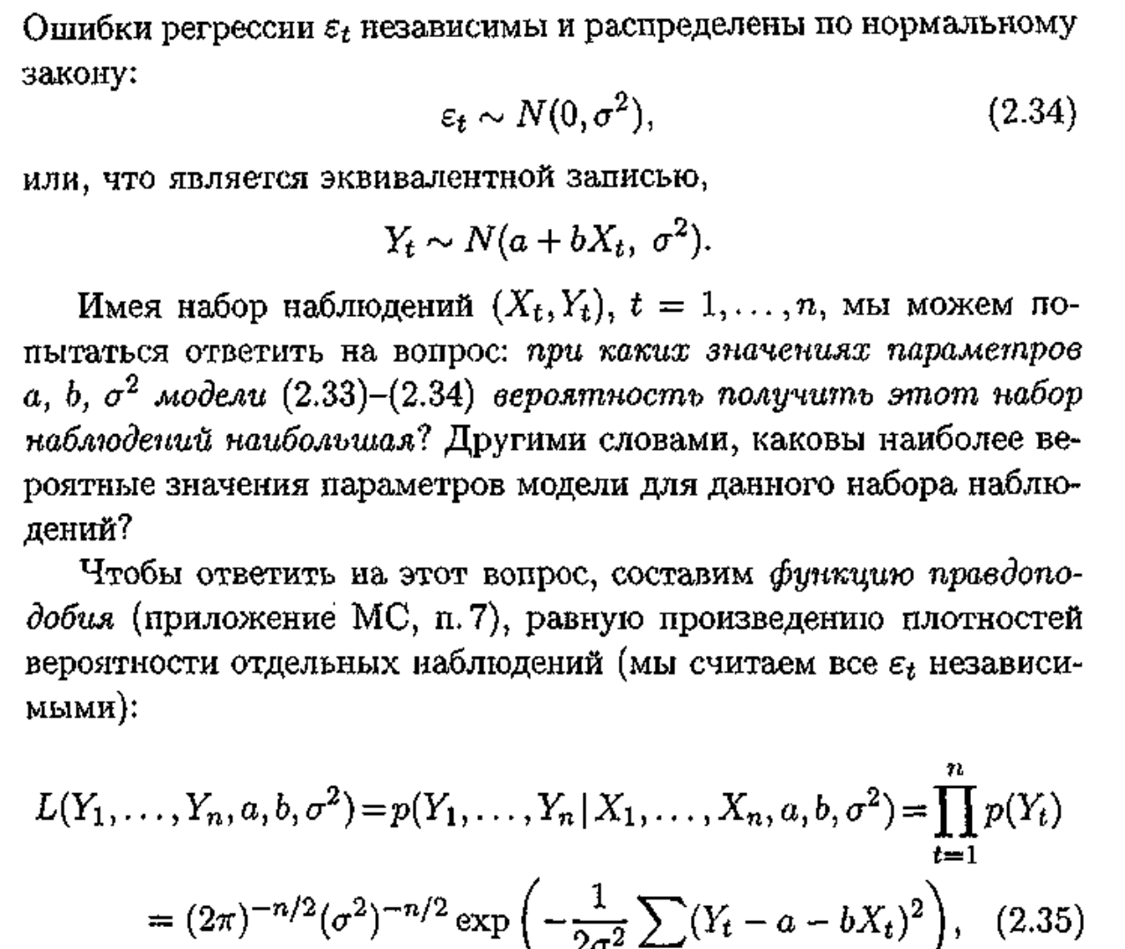
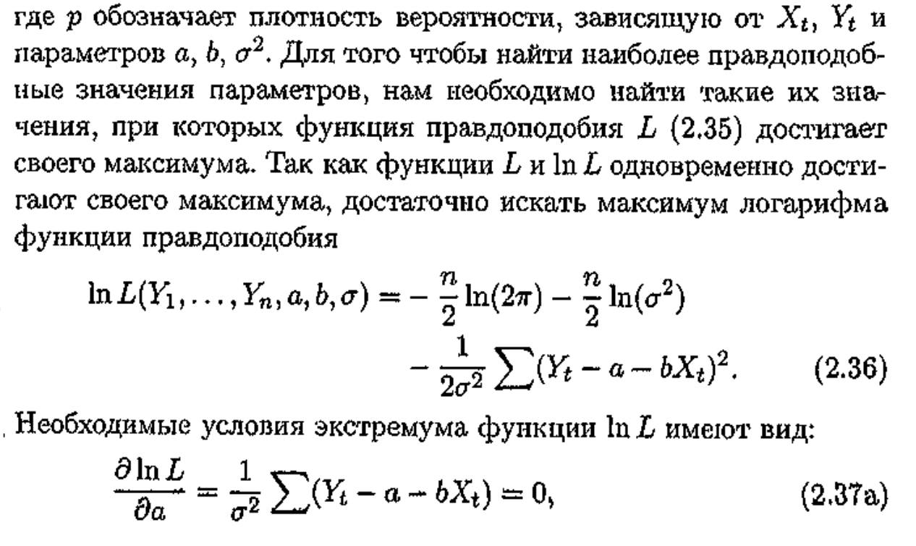
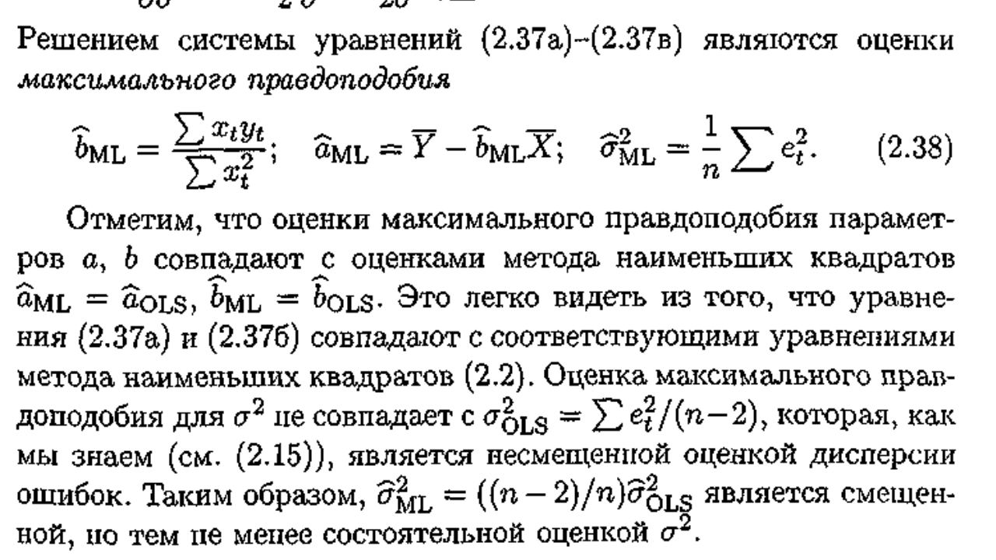

Статистические свойства МНК оценок параметров регрессии.
Рассматриваем нормальную линейную регрессионную модель (то есть eps – нормально распределенная с.в.).

Распределение оценки дисперсии ошибок s^2 (она же сигма^2- с крышкой).
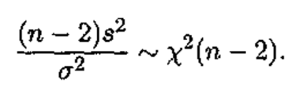

Независимость s^2 и МНК оценок a,b-с крышкой.(есть доказательство Магнус 49)

Проверка гипотезы b = b_0
Принимаем гипотезу H_0: b = b_0 если t < t(n- 2)-Т-статистика Стьюдента.
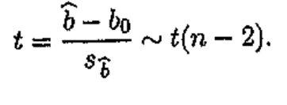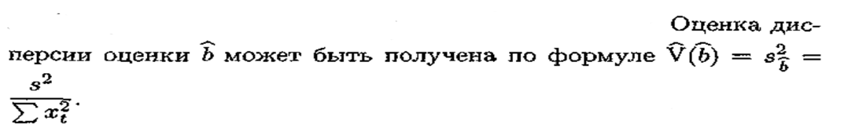
Альфа – доверительный уровень.
Если смотрим альфа/2 при расчете статистики Стьюдента t(n-2), то мы отвергаем гипотезу H0 в пользу гипотезы H1: b != b_0.
Если смотрим альфу при расчете Т статистики, то значит H1:b>b_0;
Доверительный интервал это Т-статистика +- b-с крышкой(оценка коэффициента).
Доверительный интервал накрывает истинное значение параметра b с заданным процентом точности (100 – альфа).

Анализ вариации(разброс) зависимой переменной в регрессии(TSS, RSS, ESS).
Сумм(Y_t – Y_ср)^2 – разброс Y_t вокруг среднего.
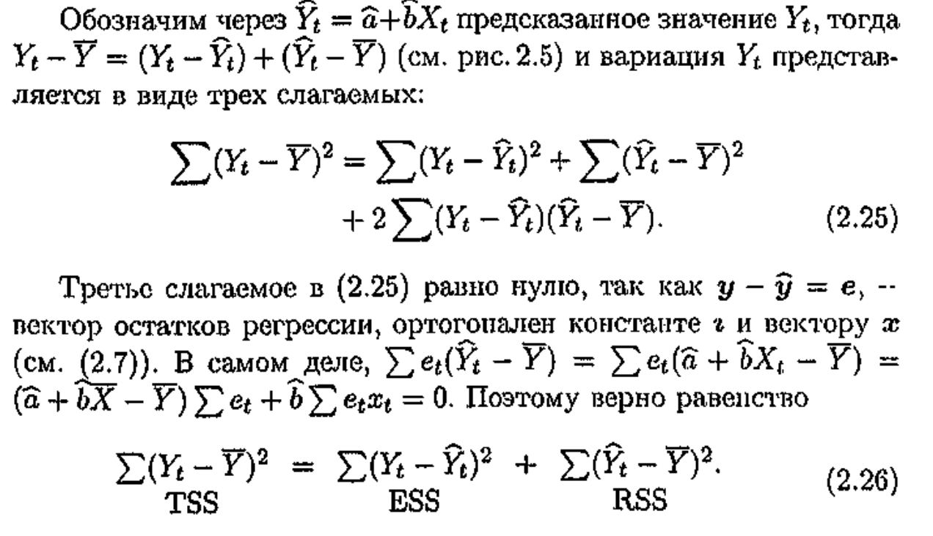
TSS – вся дисперсия. ESS – необъясненная часть дисперсии. RSS – объясненная часть дисперсии.

Статистика R^2 – коэффициент детерминации.
Коэффициентов детерминации, или долей объясненной дисперсии называется величина
R^2 = 1 – ESS/TSS = RSS/TSS.
(имеет смысл если константа включена в число объясняющих параметров регрессии).
0 <= R^2 <= 1
Если 0, то регрессия ничего не дает, то есть X_t не улучшают качество предсказаний Y_t по сравнению с тривиальной оценкой Y_t-с крышкой = Y_ср

R^2 = 1 точная подгонка, то есть все остатки регрессии e_t = 0.

F-статистика для проверки гипотезы H0: b – b_0 = 0;
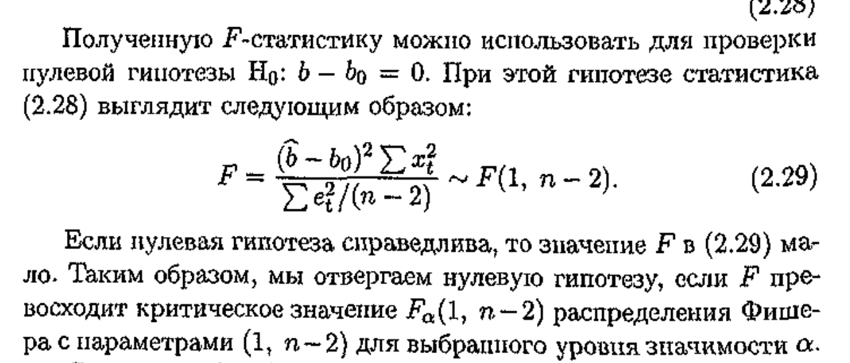
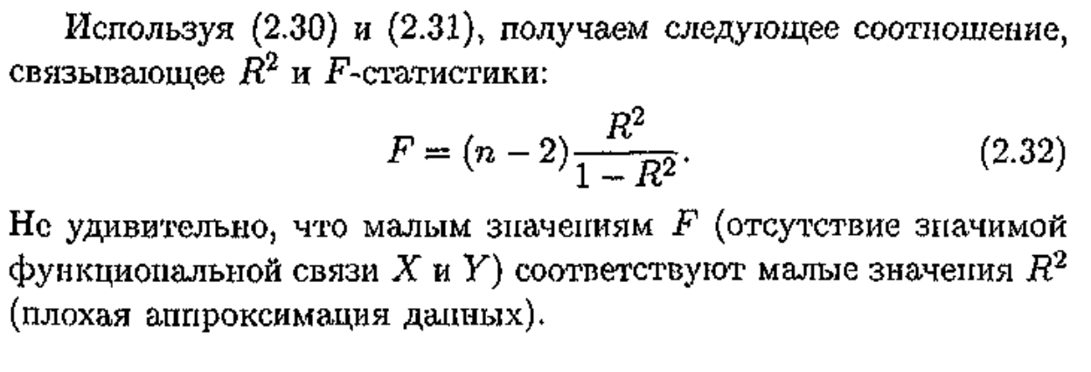

Модель множественной регрессии.
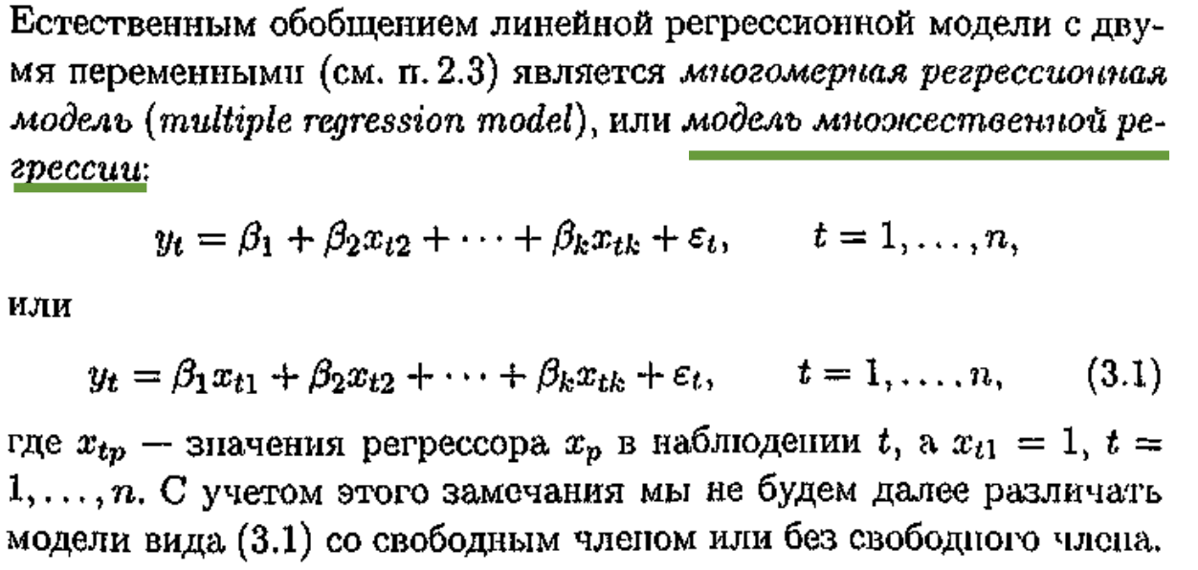

Основные гипотезы (если они выполнены, то модель называется Нормальной Линейной Регрессионной)
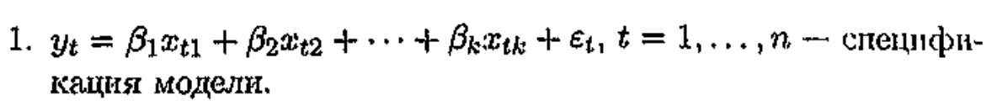
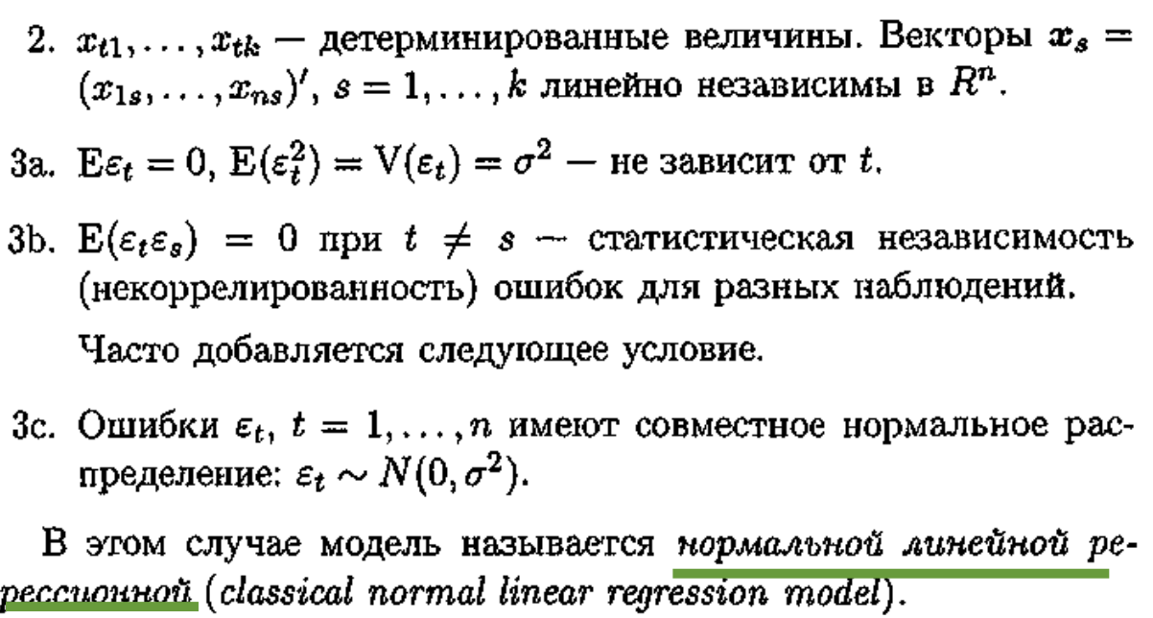

Матричный вид этих гипотез.
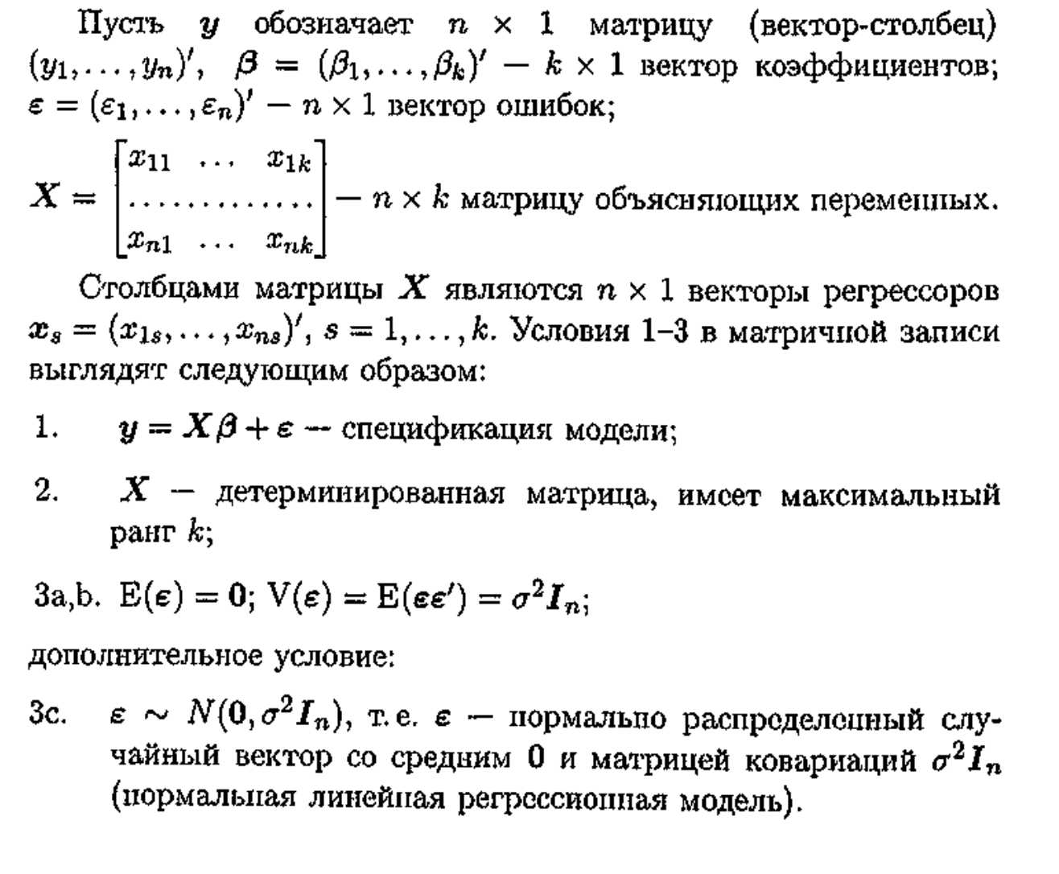

Теорема Гаусса-Маркова для множественной регрессии.
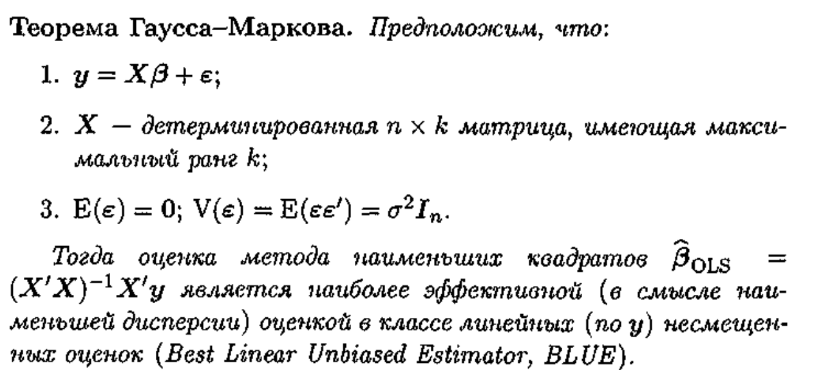

Статистические свойства МНК-оценок.

Оценка дисперсии ошибок сигма^2 (оценка sigma^2 это s^2). Распределение s^2.
(Доказательство страница 74 Магнус)
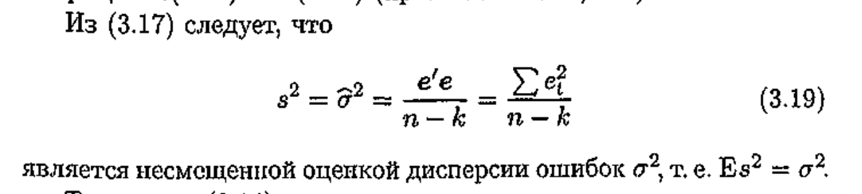
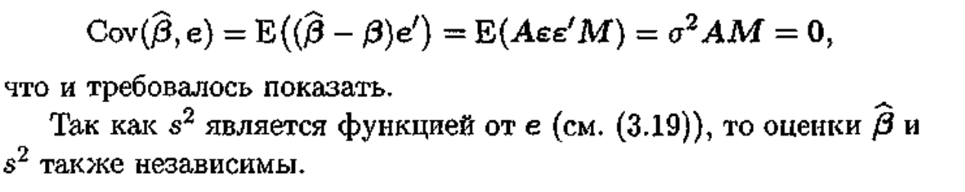

R^2 множественной регрессии.
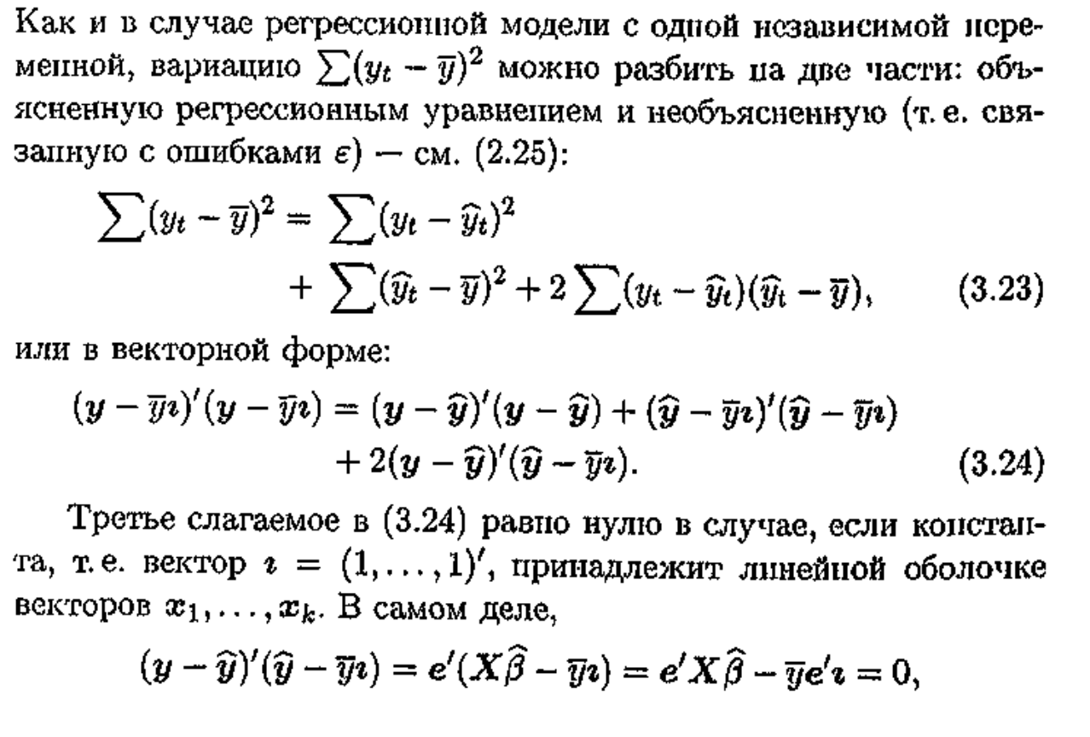
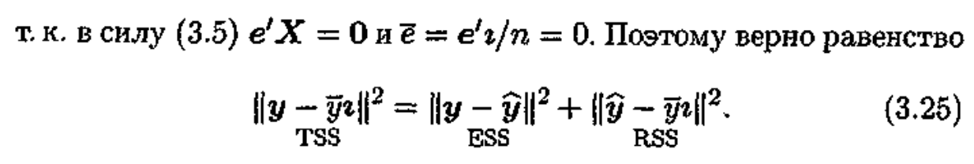
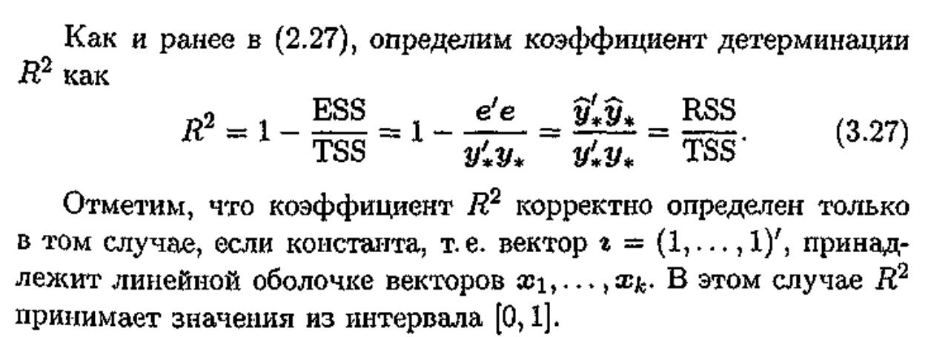
См. Линейную регрессию там есть некоторые значения R^2. (=0, =1).

Скорректированный R^2 (R^2_adj) взялася из-за недостатков R^2.
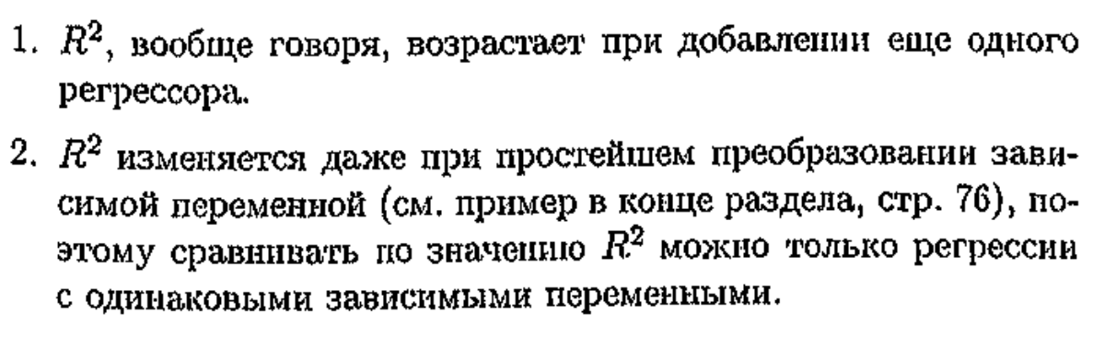
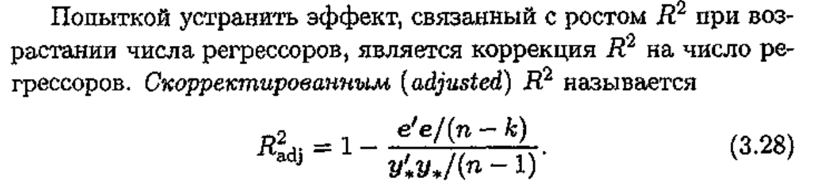

Свойства скорректированного R^2 (и вообще мы считали его разным, поэтому можно не брать формулу написанную выше).
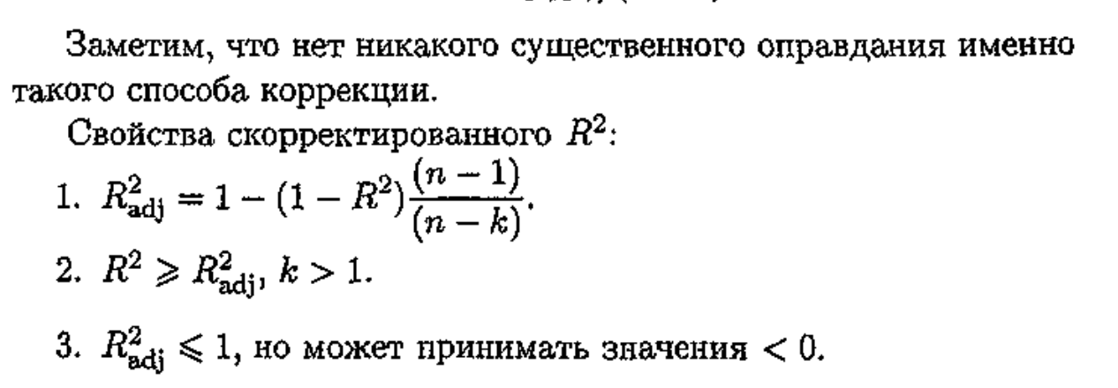

Проверка гипотез.

Т-статистика Стьюдента(проверка отдельных значений коэффициентов betta_i)
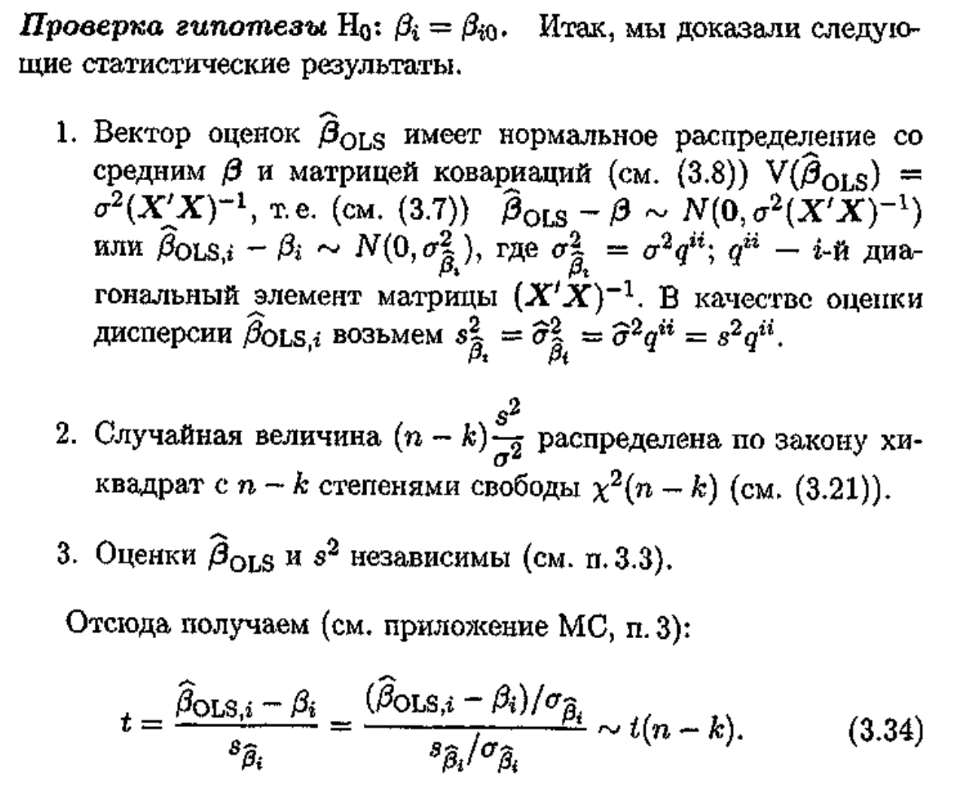
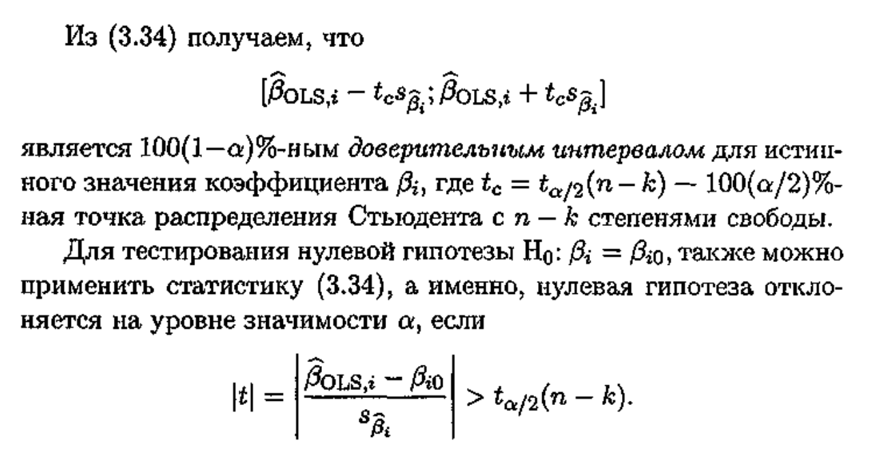

F-статистика Фишера(проверяем что все коэффициенты betta = 0). Использует R^2.
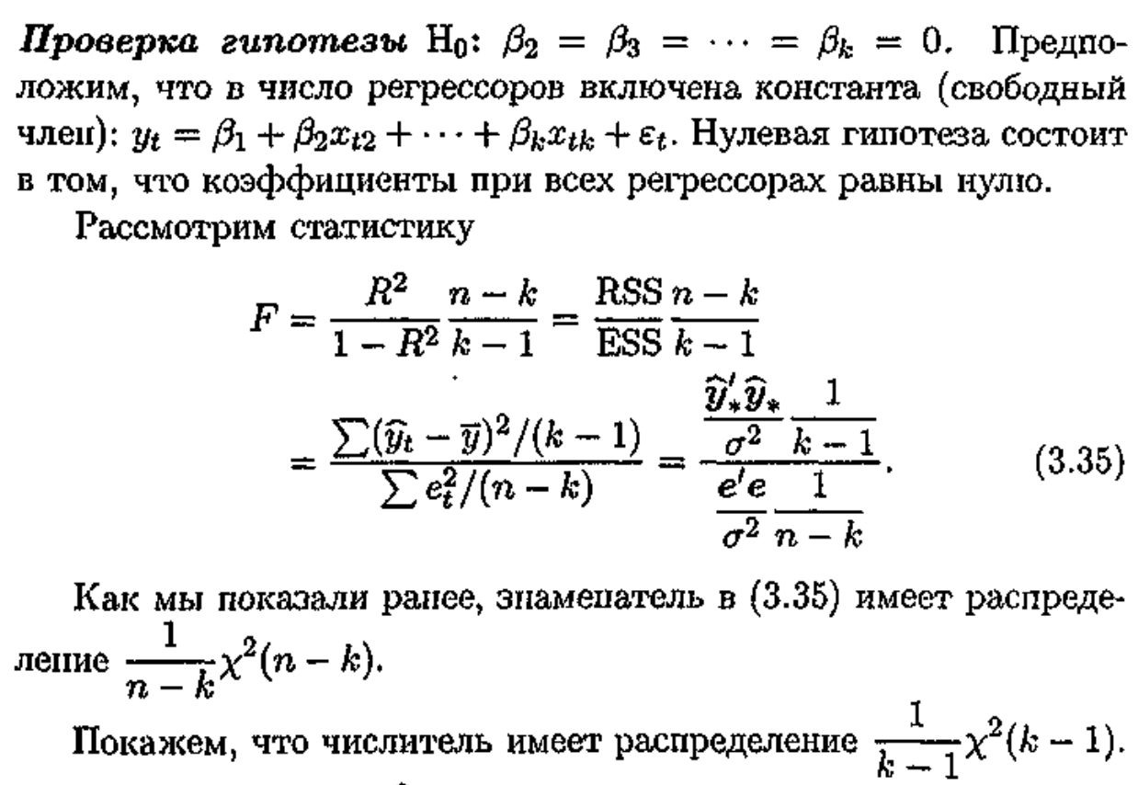

Тест Чоу

Две выборки, строим модели по ним, вопрос совпадают ли модели (то есть совпадают ли коэффициенты betta_i при каждом регрессоре, пример зп мужчин и женщин) + разбор доказательства.
Предположим, у нас есть две выборки данных. По каждой выборке мы строим регрессионную модель. Вопрос, который нас интересует: верно ли, что эти две модели совпадают? Рассмотрим модели:
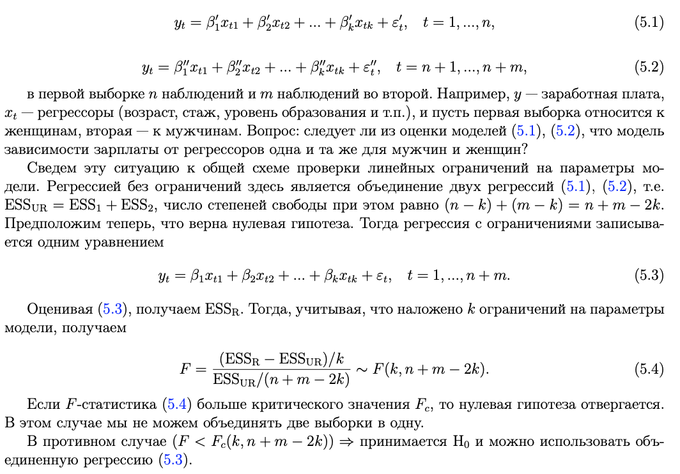

Мультиколлинеарность
T-статистикаи маленьки для betta_i => что свидетельствует о незначимости соответствующих независимых переменных (регрессоров).
А F-стастика наоборот большая, что говорит о значимости модели в целом. Одна из причин Мультиколлинеарность.

В теормине есть про то, что у нас тогда матрица X должна иметь линейно независимые столбцы, иначе нельзя считать МНК

Характерные признаки мультикол(3 штуки).
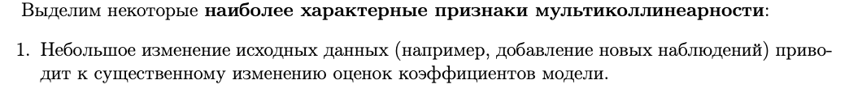
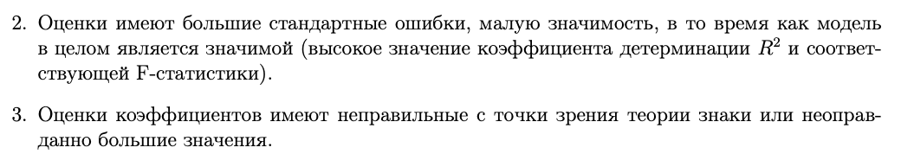

Что предпринять в случае мультикол (7 штук, того что можно сделать).
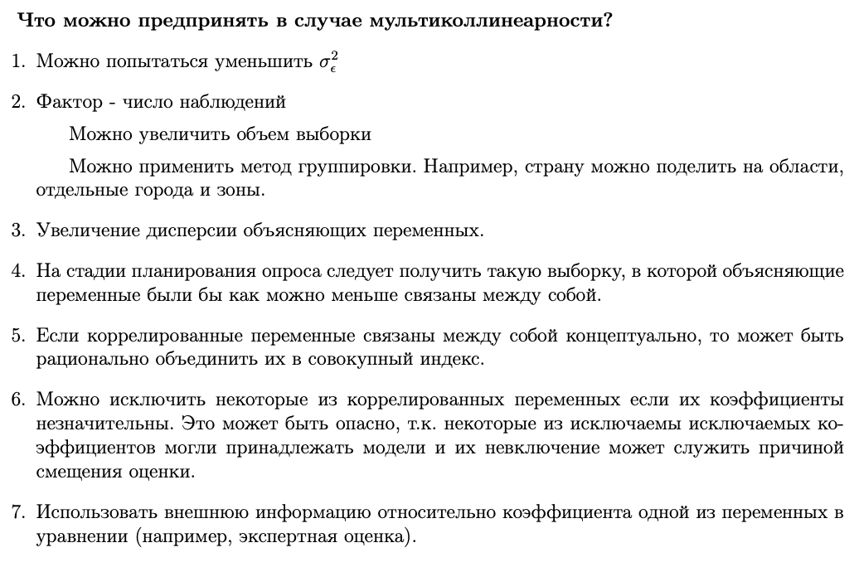

Фиктивные переменные
Применяем для описания качественных признаков. (Количественные – это например размер зп, а качественные – есть или нет высшее образование итд)
Такие качественные признаки можно выражать через 0-1 (0 нет этого признака, 1 есть), можно и другие числа брать, но 0 и 1 проще (считать и воспринимать в целом).

Замещающие переменные.
Лучше взять заменяющую переменную, чем никакой. (заменит фактор который мы очень хотим взять в модель, но не можем в силу разного рода обстоятельств и взять какой-то косвенный связанный с этим фактором).
Из теормина.
Часто бывает, что нельзя найти данные по переменной, которую хотелось бы включить в модель, например:
1. Из-за расплывчатого определения переменную нельзя измерить,
2. Измерить можно, но это требует большого количества времени и средств.
В этом случае вместо переменной можно использовать ее заменитель. Это лучше, чем пренебрегать переменной. Например:
1. Качество образования - отношение числа студентов к числу преподавателей,
2. Социально-экономическое положение человека - уровень его дохода.
Причины, по которым следует включить в регрессионное уравнение замещающие пере- менные:
1. Если опустить важную переменную, то можно получить смещенные оценки,
2. Оценка регрессии можно дать косвенную информацию о замещаемой переменной.

Частная корреляция.
Возникает естественная задача найти “чистую“ корреляцию меж- ду двумя переменными, исключив (линейное) влияние других факторов. Это можно сделать с помощью коэффициента частной корреляции. (При высокой корреляции двух регрессоров, один можно исключить или они оба вообще зависят от какой-то третей переменной).

Алгоритм высчитывания частной корреляции. Цель определить корреляцию между x1 и y устранив влияние x2.
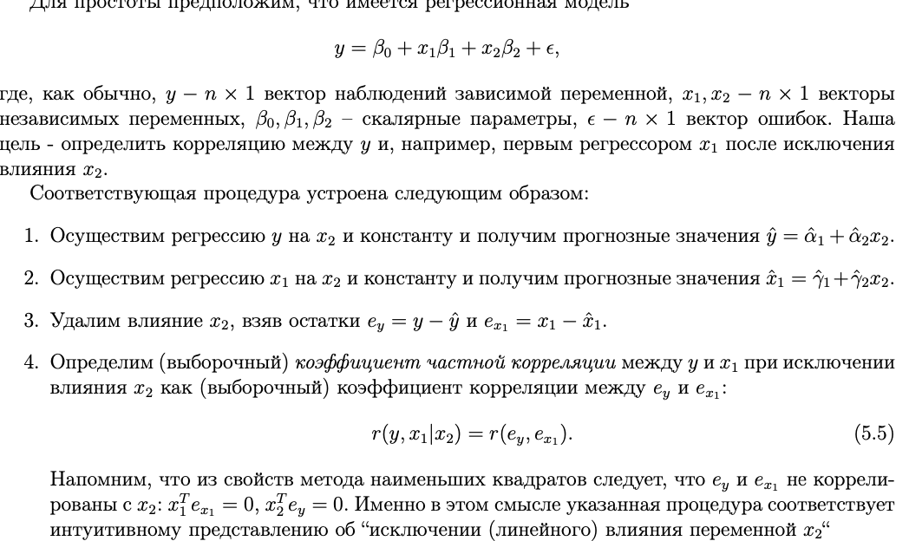

Связь с R^2 и просто формула для частной корреляции.
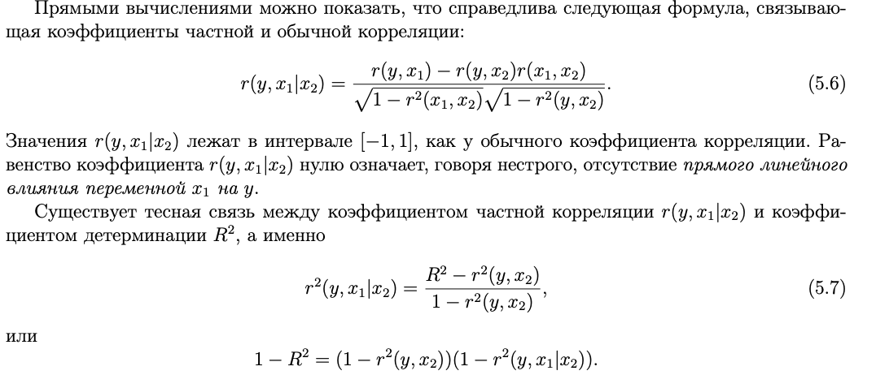

Процедура пошагового отбора переменных
Решаем проблему, какие переменные включить в регрессионную модель.

Основными пошаговыми процедурами являются 1) процедура последовательного присоединения, 2) процедура присоединения-удаления и 3) процедура последовательного удаления.

Опишем процедуру присоединения-удаления(2 шага, второй шаг разбит на два подшага).
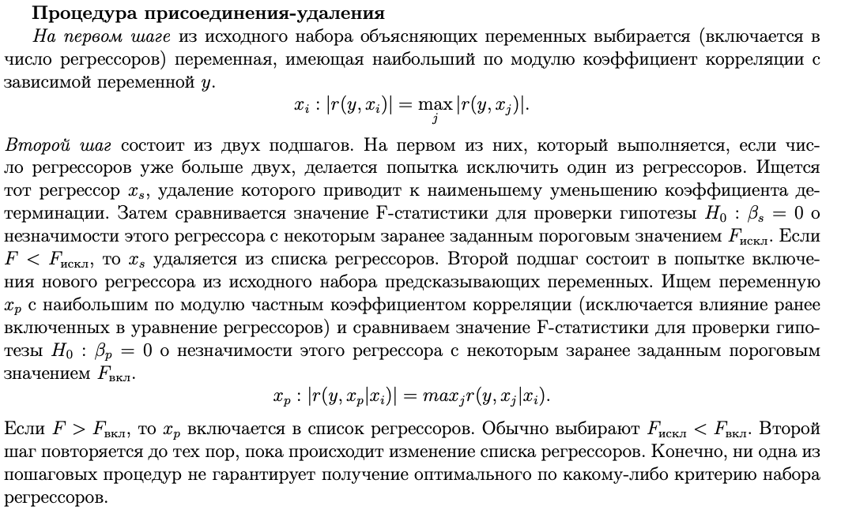

Спецификация модели
Суть: вдруг мы не угадали вид модели, мы то считали все для короткой!!!! А вдруг взяли короткую, а истинная модель длинная, или наоборот.
Длинная – это, где больше слагаемых?

Табличка хороша
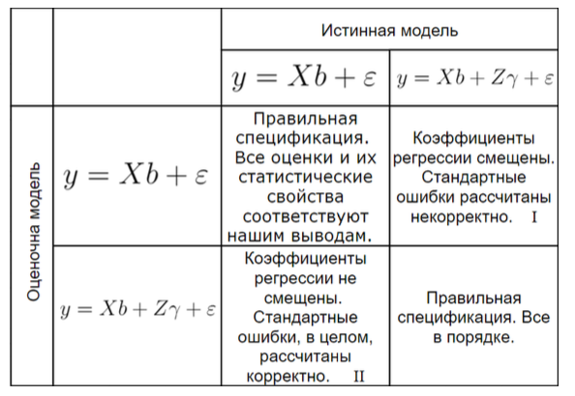

Выводы
1. Если включить как можно больше переменных в регрессию уравнения, то при этом уменьшится точность оценок, а качество подготовки возрастет.
2. Увеличение числа регрессоров приводит к сильной корреляции между регрессорами и, следовательно, к не устойчивости модели (мультиколлинеарность).
Доказательства какие-то смотри теормин страницу 16.

Временной ряд.
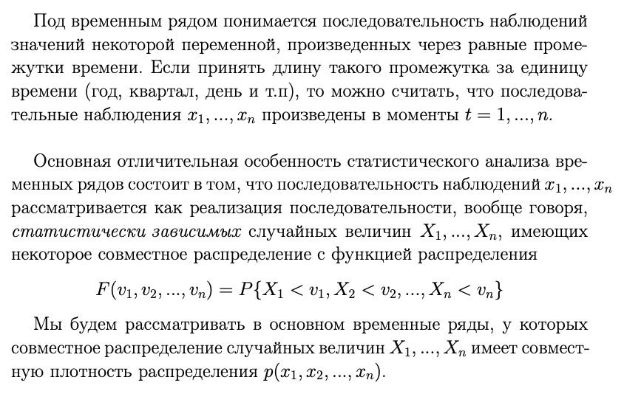

Строгая стационарность ряда (стационарность в узком смысле)
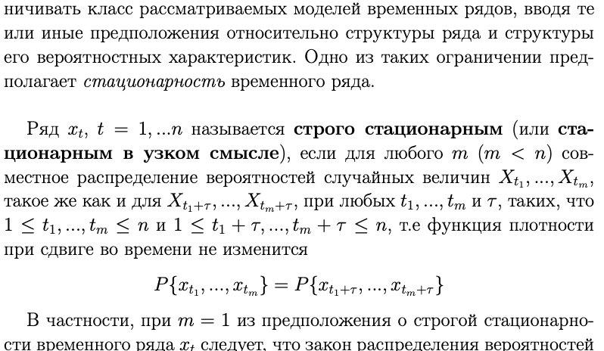
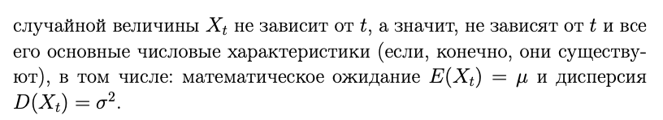

Стационарный в широком смысле ряд (слабо стационарный)
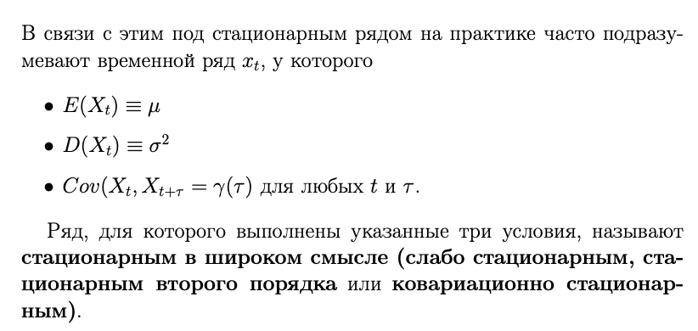

Гауссовский ряд
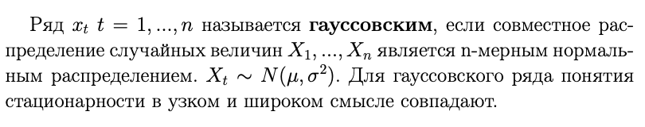

Автокорреляция и автоковариация
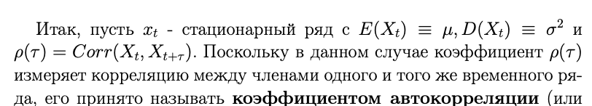
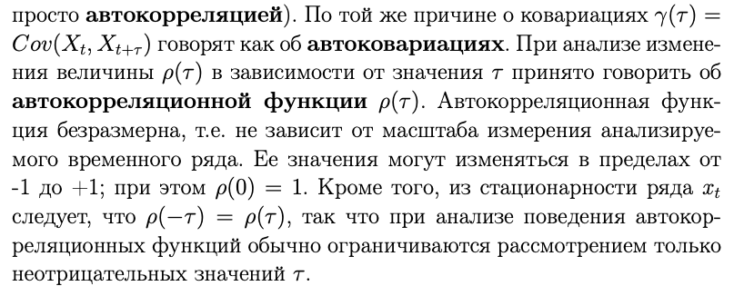

Коррелограмма


Процесс Белого Шума (БШ)
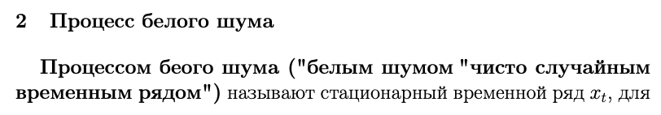
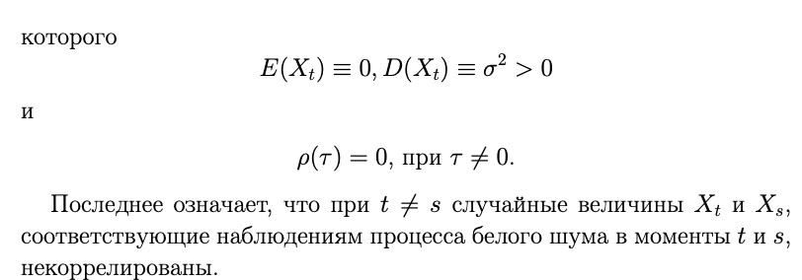

Гауссовский Белый Шум
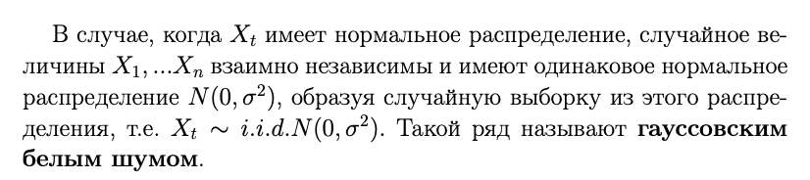

Процесс авторегрессии
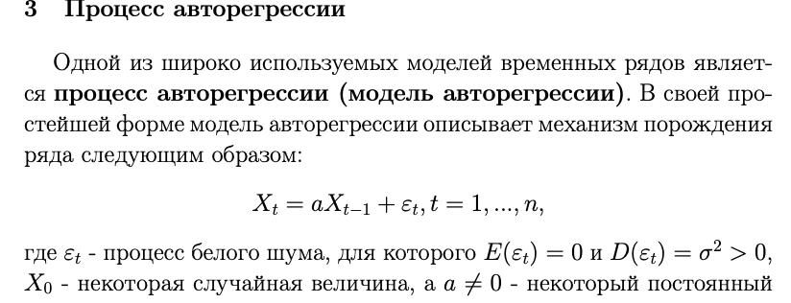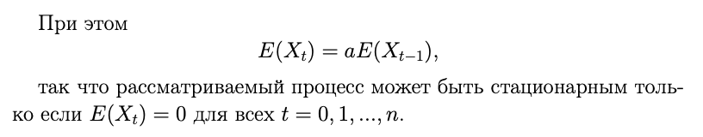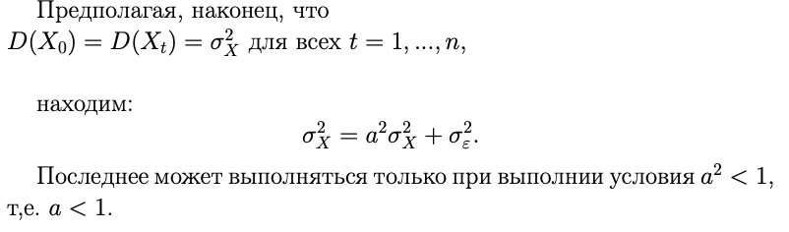

Авторегрессия порождает стационарный ряд если:
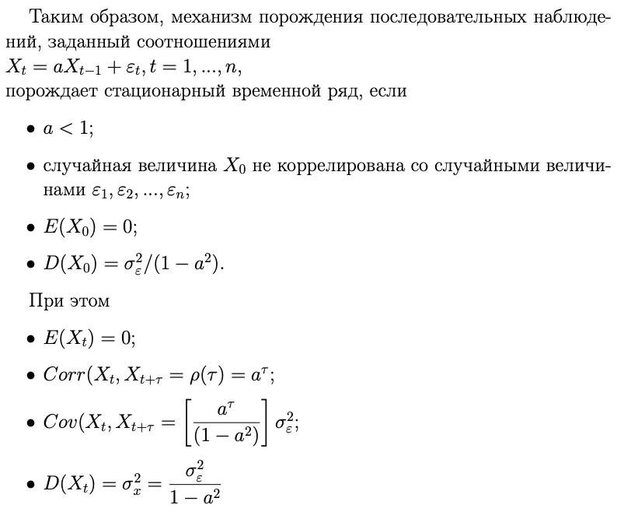

Оператор запаздывания
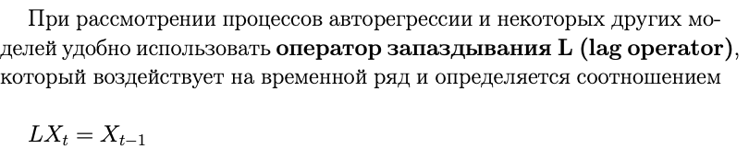
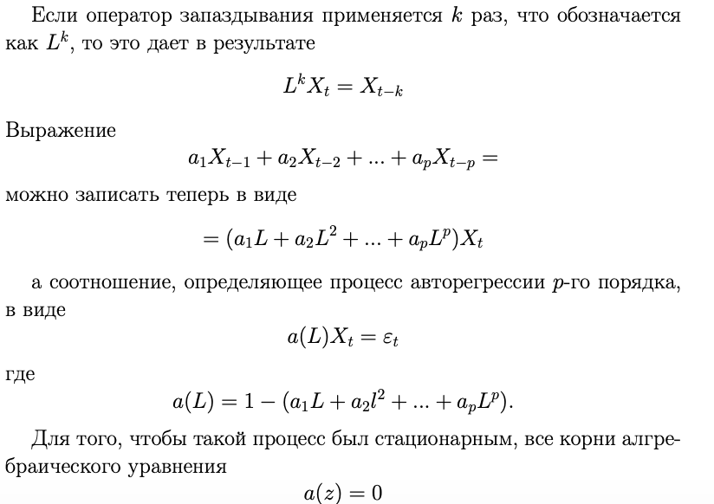

Необходимое и достаточное условие стационарности авторегрессионной модели? (уравнение a(z))
См вверх немного, начало ответа там про a(z) = 0.

Система Юла-Уокера.
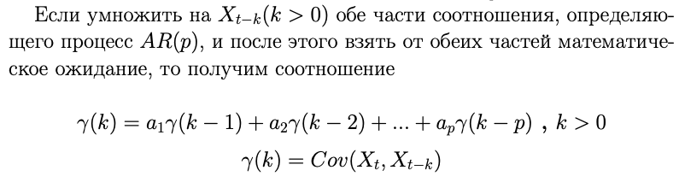

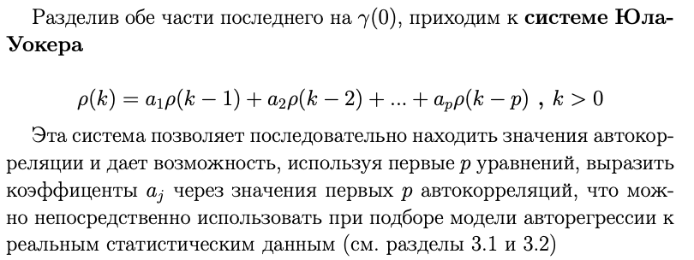

Процесс скользящего среднего порядка q (MA(q))
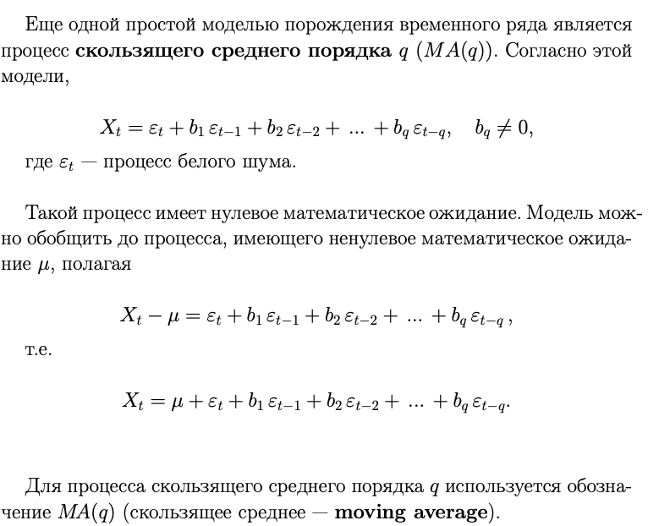

В матричном виде MA(q) и оператор запаздывания L.
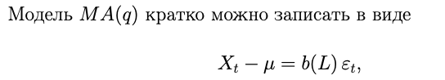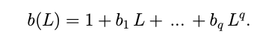

Автоковариация и автокорреляция для MA(q)
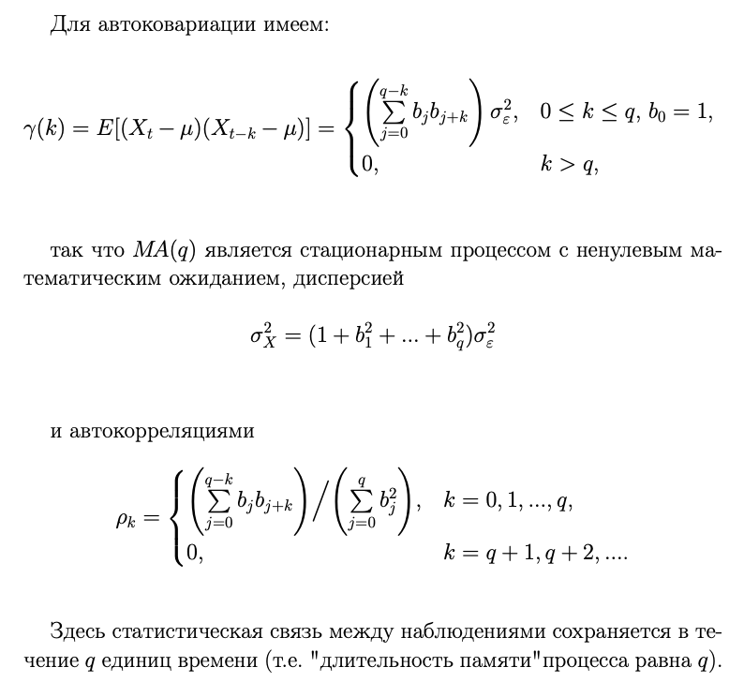

Физический смысл MA(q)?
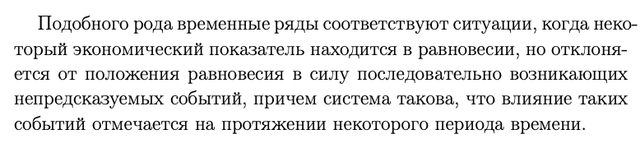

Обратимость процессов AR(p) и MA(q) (авторегрессии и скользящего среднего)
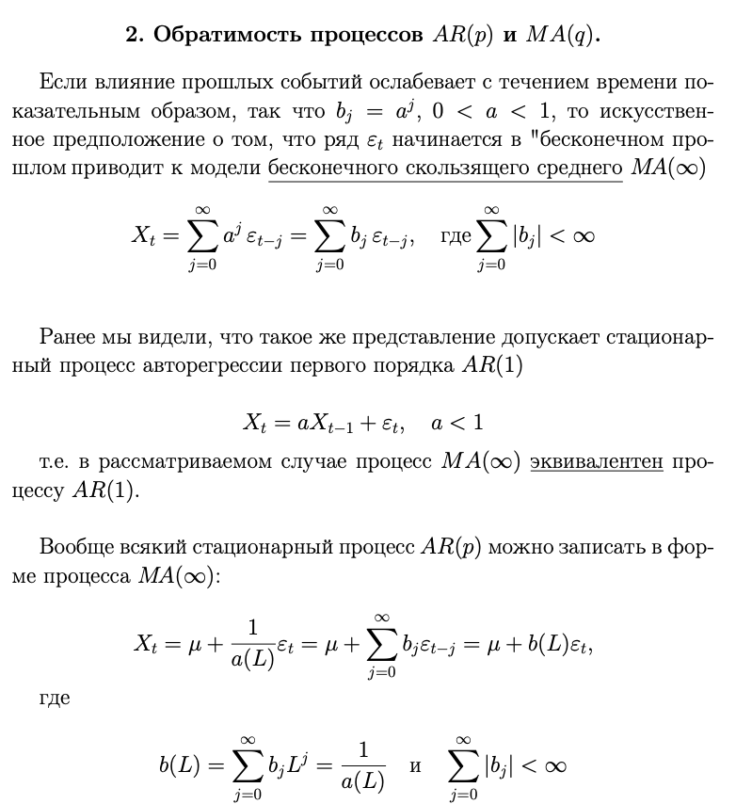

Смешанный процесс авторегрессии – скользящего среднего (процесс авторегрессии с остатками в виде скользящего среднего)
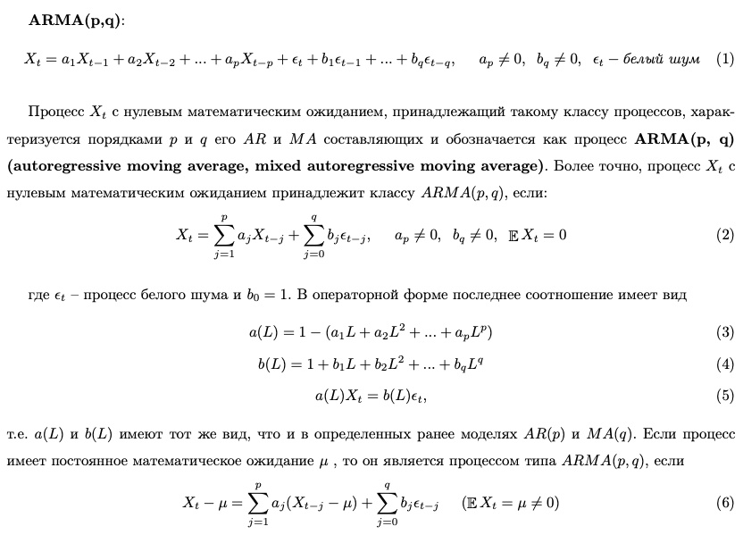

Свойства ARMA(p,q) смешанный процесс авторегрессии и скользящего среднего (стационарность)
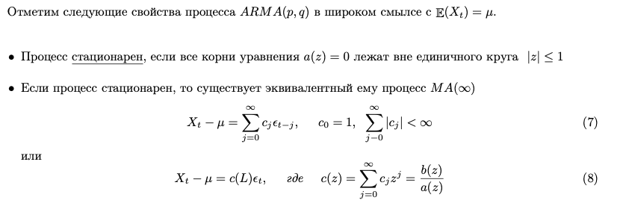

Условие обратимости ARMA?
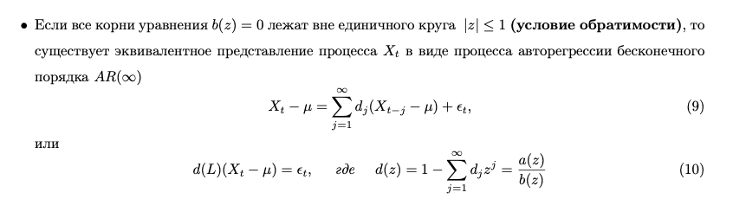

Стационарный процесс ARMA всегда можно представить MA(беск), при выполнении условия обратимости ARMA можно представить AR(беск)


Предпосылка для обоснования использования ARMA(p,q). Выбор коэффициентов p, q в зависимости от того, суммой каких процессов является
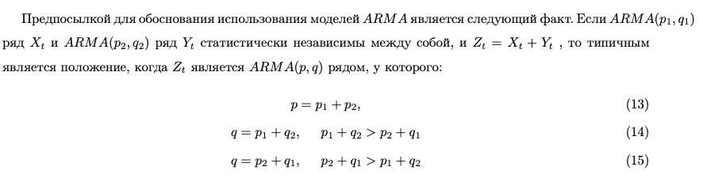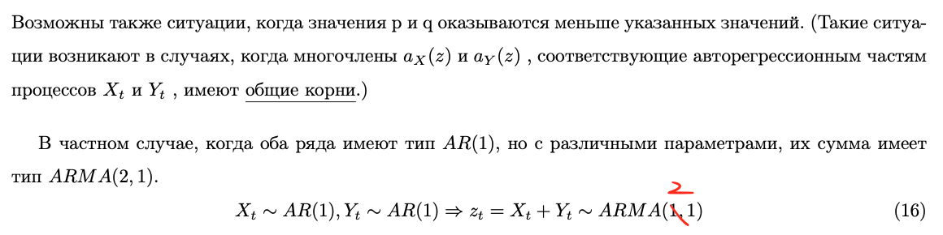

Суммы AR(p) и MA(q) и что получаем (MA(q1) + MA(q2) = MA, остальное дает ARMA)
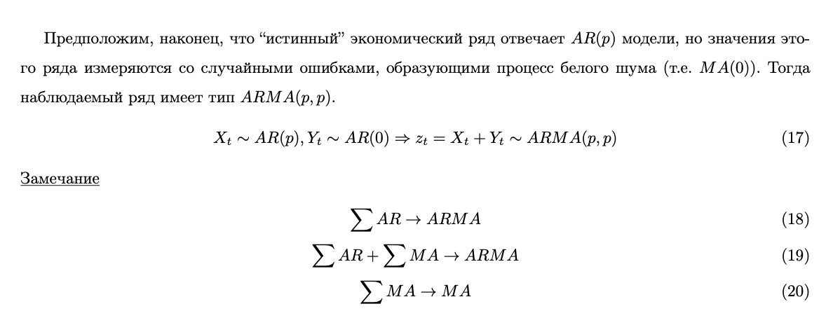

Использование ARMA а не AR(беск) и MA(беск) с целью экономичности(много коэффициентов оценивать = плохо).
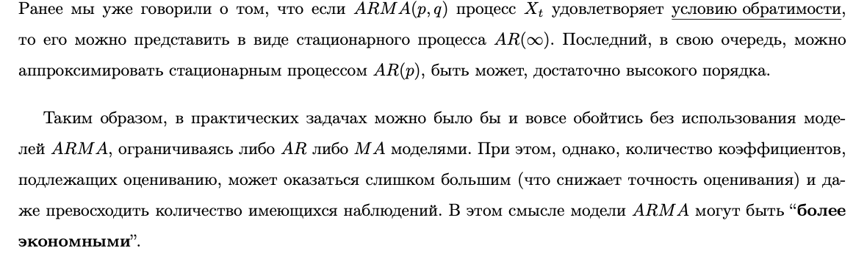

ARMA учитывающие сезонность. Сезонная авторегрессия первого порядка SAR(1) (SAR(1) стационарная модель)
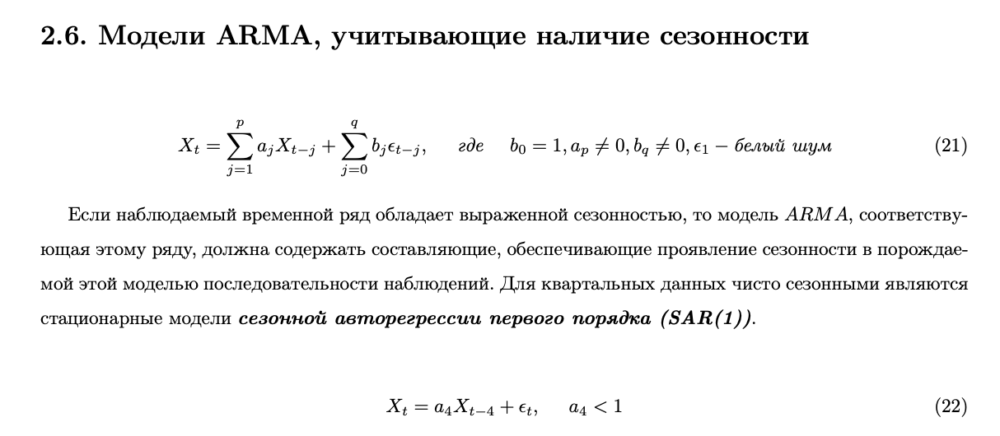

ARMA учитывающие сезонность. Модель сезонного скользящего среднего первого порядка SMA(1) (SMA(1) стационарная модель)

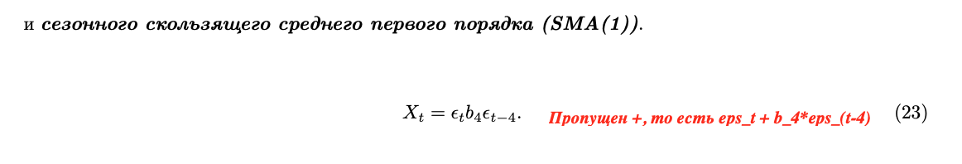

Автокорреляции в SAR(1) и SMA(1)
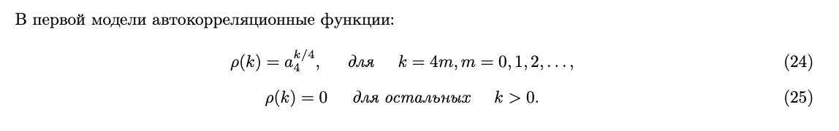

Аддитивные сезонные модели ARMA((1,4),1) и ARMA((1,4),1)
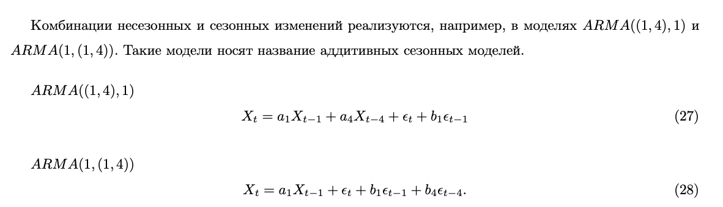

Мультипликативные спецификации
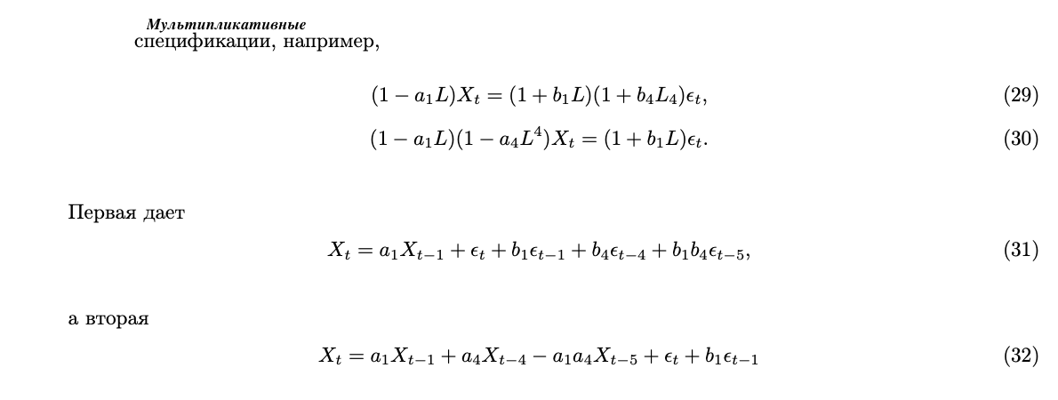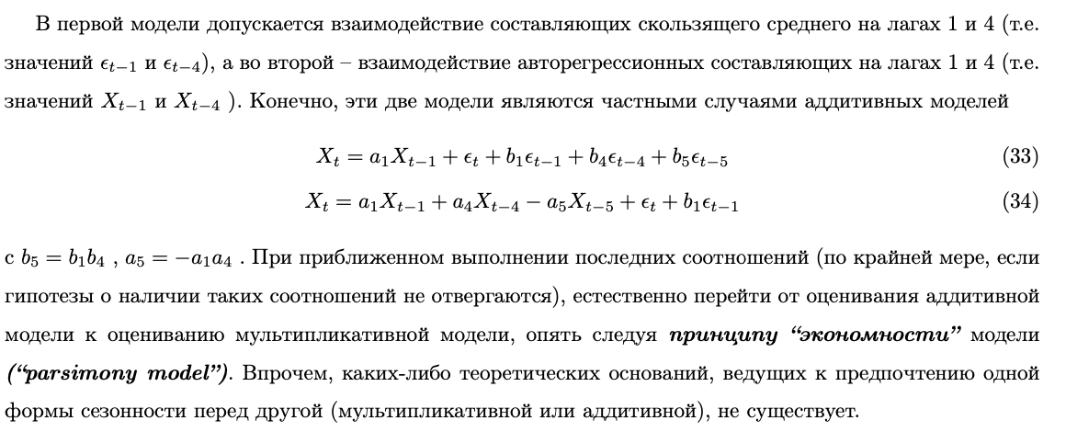

Подбор стационарной модели ARMA для ряда наблюдений
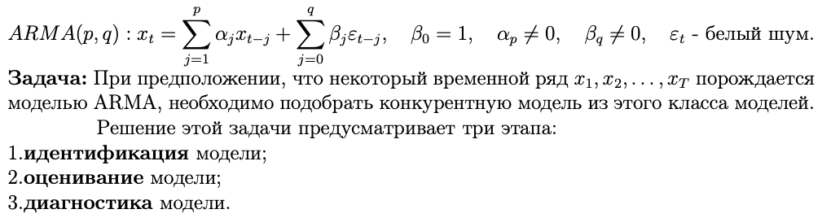

Идентификация стационарной модели ARMA.(+ поведение автокорреляционной функции процессов AR(p) и MA(q))
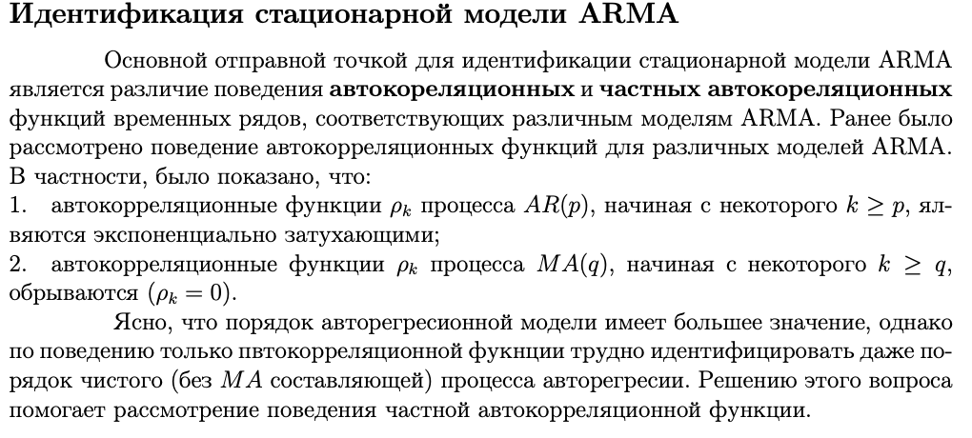

Автокорреляция ARMA(p,q) процесса и частная автокорреляционная.
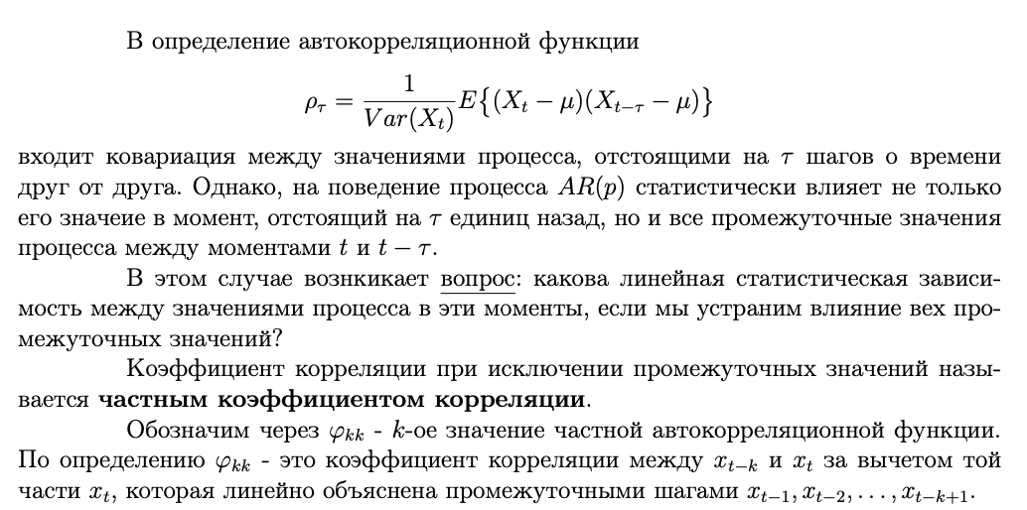

Значение частной автокорреляционной функции ARMA(p, q) через автокорреляционную.
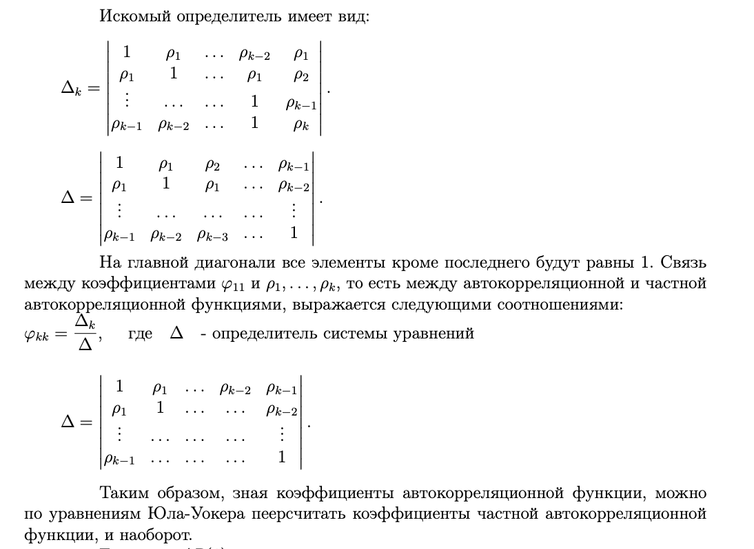

Поведение автокорр. и частных автокорреляционных функций.
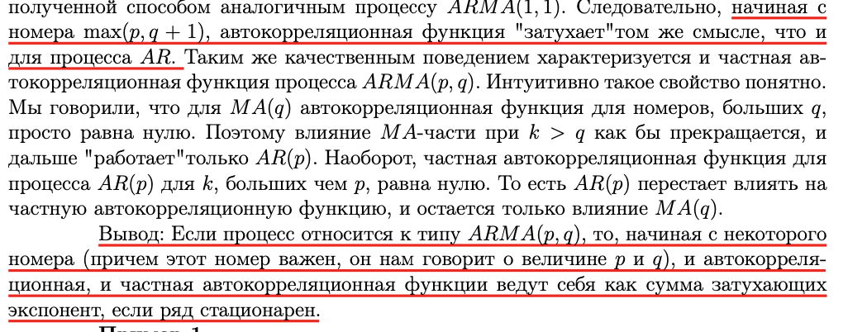

Нестационарный процесс авторегрессии-интегрированного скользящего среднего ARIMA (p,d,q). Подход Бокса-Дженкинса построения модели типа ARIMA (p,d,q) по реализации временного ряда.
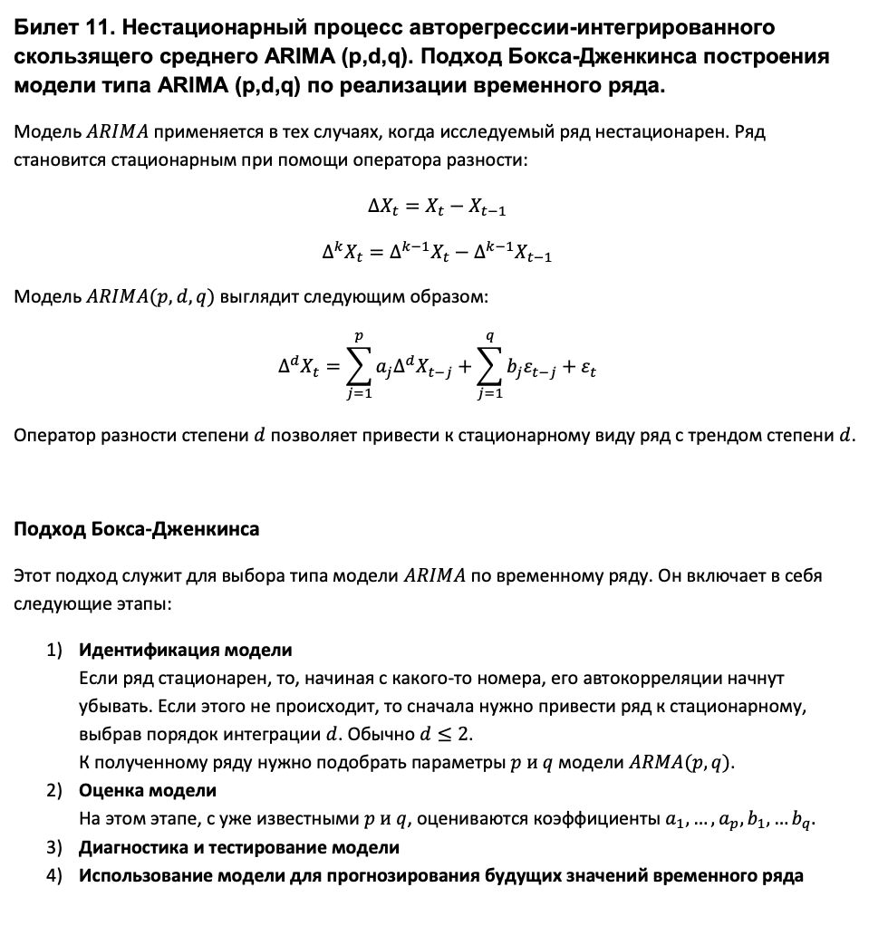
Дополнение(чуть подробнее подход) к билету Миши
